Паспорт детского образовательного туристического маршрута

Наименование маршрута | Улица Запрудня
Цель маршрута | - создание условий для углубления и конкретизации знаний по истории родного города, восприятия и переживания их в чувственно-эмоциональной форме.
1. Справочные сведения о маршруте.
предмет и тема маршрута | Краеведение, туризм
вид туризма | Пешеходный, Экскурсия
фактическое время прохождения маршрута группой | 1 час 30 минут
2. Карта (маршрутная лента)
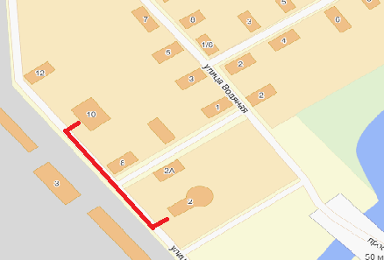
3. Краткая характеристика объектов на маршруте
ДДТ «Жемчужина», интерактивная ознакомительная  Экскурсия. | Здание ДДТ «Жемчужина» построено во второй половине 19 века крупным костромским промышленником и меценатом Владимиром Андреевичем Зотовым в качестве богадельни при Спасо-запрудненской церкви. Здесь проживали работницы фабрики , оставшиеся в престарелом возрасте без попечения родных и близких. После революции 1017 года в здании поочередно располагались запрудненская начальная школа, затем школа № 1 города Костромы, Дом пионеров и школьников Ленинского района, Дом детского творчества «Жемчужина».  Здание является памятником истории и архитектуры и находится под охраной государства.
Улица Запрудня, река «Белилка» | Экскурсионный обзор части улицы Запрудня, соприкасающаяся с рекой Белилка.Рассказ о возникновении названия Белилка, истории создания костромских фабрик.
Спасо-запрудненская церковь | 6 августа 1239 года костромской князь Василий Квашня близ реки увидел икону Богородицы, висящую на дереве. При участии духовенства икона была перенесена в Кострому и поставлена в соборной церкви Успения Пресвятой Богородицы. Позднее на месте её обретения был построен храм;  Первый храм был деревянным и прослужил вплоть до 18 века. При нем был организован монастырь, закрытый в 1724. В церковные корпуса переехала духовная семинария и библиотека епархии;  Погост возле храма стал местом захоронения многих известных людей г. Костромы, в том числе и купцов Зотовых;  Церковь, построенноя в XVIII веке двухэтажное , типа восьмерик на четверике, в стиле «нарышкинского барокко». Трапезная и колокольня, пристроенные в начале XIX века выполнены в стиле классицизма.  До сего дня храм продолжает работать, восстановлены сброшенные когда-то с колокольни колокола. Это единственное культовое сооружение в микрорайоне Первомайский и одна из трех костромских церквей, которая никогда не прекращала свою работу.

